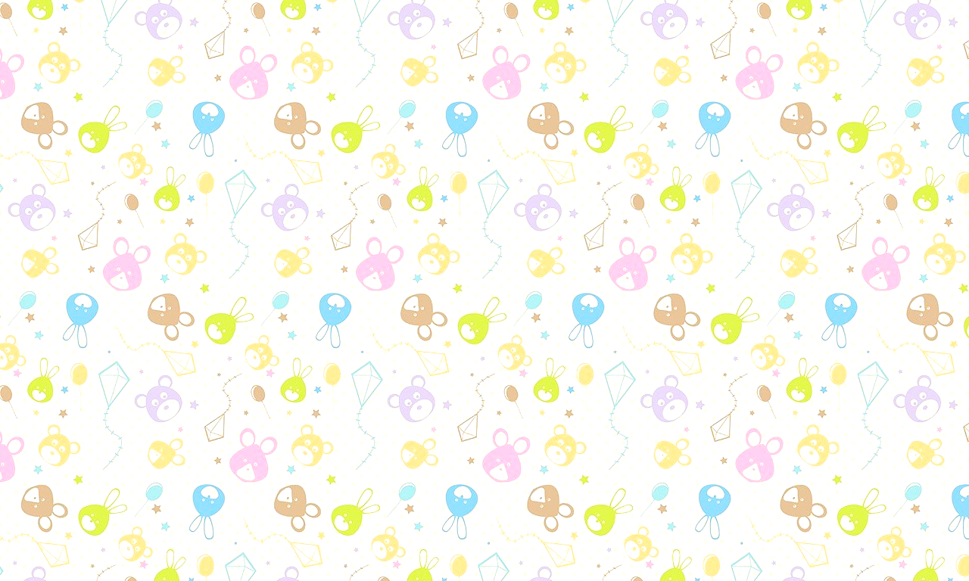
Тема: Наш детский сад, наша группа.
Этот пальчик хочет спать. (поочередно загибать пальцы к ладошке
Этот пальчик – прыг в кровать! начиная с мизинца. Затем большим пальцем
Этот пальчик прикорнул. Касаться всех остальных - «будить»);
Этот пальчик уж заснул.
Тише, тише не шуми,
Пальчики не разбуди.
Встали пальчики. Ура! (с восклицанием «Ура!» - кулачки разжать,
В детский сад идти пора. широко расставив пальцы.)
Наша группа
В нашей группе все друзья. (Ритмично стучат кулачками по столу,
Самый младший — это я. Разжимают пальчики поочередно
Это Маша, начиная с мизинца).
Это Саша,
Это Юра,
Это Даша.
Дружба
Дружат в нашей группе (Хлопают в ладоши.)
Девочки и мальчики.
Мы с тобой подружим (Стучат кулачками друг об друга.)
Маленькие пальчики.
Раз, два, три, четыре, пять (Загибают пальчики поочередно, начиная с мизинца.)
Будем снова мы считать.
Раз, два, три, четыре, пять (Загибают пальчики поочередно, начиная с мизинца, на др. руке.)
Мы закончили считать.
Как живёшь?
- Как живёшь? - Вот так! (показать большой палец)
- А идешь? - Вот так»! («шагать» пальчиками по столу)
-Как даешь? - Вот так! (протягивать открытую ладонь)
- Ждёшь обед? - Вот так! (кулачок подпирает лицо)
- Машешь вслед? - Вот так! (помахать рукой)
-Утром спишь? - Вот так! (2 ладошки под щекой)
- А шалишь? - Вот так! (щёки надули и руками лопнули)
Девочки и мальчики
Наши девочки и мальчики (дети держат руки на поясе)
Ловко прыгают как мячики (прыгают)
Головой слегка качают (качают головой)
И красиво приседают (приседают)
Ручками хлопают вот так, вот так (хлопки 4 раза)
Ножками топают вот так, вот так (топают 4 раза)
Кулачки сжимают вот так. вот так (Показывают один кулачок, портом другой)
Ладошки раскрывают вот так, вот так (Поочерёдно раскрывают ладошки)
На ладошки мы подуем (Дуют поочерёдно на обе ладошки)
Наши пальчики разбудим. (Шевелят пальчиками)

